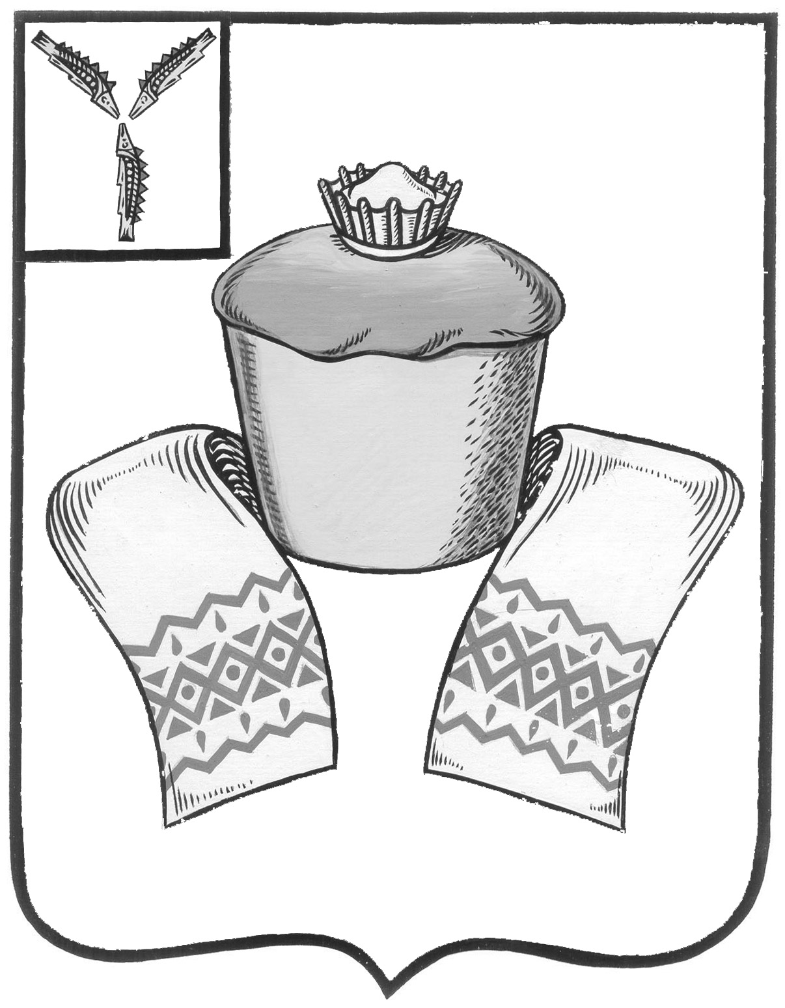
АДМИНИСТРАЦИЯ
ФЕДОРОВСКОГО МУНИЦИПАЛЬНОГО РАЙОНА
САРАТОВСКОЙ ОБЛАСТИ

П О С Т А Н О В Л Е Н И Е

10.06.2019 123
От_______________№_____________

р.п. Мокроус

О внесении изменений и дополнений в
постановление от 19.08.2016 года № 224 «Об утверждении Административного регламента предоставления муниципальной услуги «Предоставление разрешения на право организации розничного рынка»

В целях приведения действующего Административного регламента в соответствие с действующим законодательством, администрация Федоровского муниципального района ПОСТАНОВЛЯЕТ:
1. Внести следующие изменения в постановление от 19.08.2016 года № 224 «Об утверждении Административного регламента предоставления муниципальной услуги «Предоставление разрешения на право организации розничного рынка»:
1.1. В наименовании после слов «Об утверждении Административного регламента предоставления муниципальной услуги», слово «предоставление» заменить словом «выдача»;
1.2. В приложении к постановлению № 250 от 01.11.2017 года:
1.2.1. В наименовании после слов «Административный регламент по предоставлению управлением экономического развития администрации Фёдоровского муниципального района Саратовской области муниципальной услуги», слово «предоставление» заменить словом «выдача»;
1.2.2. В п. 1.1. после слов «Административный регламент предоставления управлением экономического развития администрации Фёдоровского муниципального района (далее Управление) муниципальной услуги по» слово «предоставление» заменить словом «выдача»;
1.2.3. П. 1.4. дополнить обзацем следующего содержания:

«Место нахождения отдела: 413410, Саратовская область, Федоровский район, р.п. Мокроус , ул. Центральная, 55.
Сотрудники отдела осуществляют прием заявителей в соответствии со следующим графиком работы:
часы работы часы приема
Понедельник с 8.00 до 17.00 с 8.00 до 16.00
Вторник с 8.00 до 17.00 с 8.00 до 16.00
Среда с 8.00 до 17.00 с 8.00 до 16.00
Четверг с 8.00 до 17.00 с 8.00 до 16.00
Пятница с 8.00 до 17.00
Перерыв на обед с 12.00 до 13.00
Выходные дни суббота, воскресенье

Прием получателей муниципальной услуги ведется без предварительной записи.

Прием и выдача документов, связанных с предоставлением муниципальной услуги производится по адресу: 413410, Саратовская область, Федоровский район, р.п. Мокроус , ул. Центральная, 55.
Телефон для справок отдела: 8(84565) 50038 (доб. 218)

Приемная: 8(84565) 50038
Электронная почта: ekonom-fedorovka@mail.ru»
2. Настоящее постановление подлежит официальному опубликованию.
3. Контроль за исполнением настоящего постановления возложить на начальника управления экономического развития администрации Федоровского муниципального района.

Глава Федоровского
муниципального района А.В. Наумов

